Gregor Mendel Biológiaverseny Megyei döntő
2007. április 19.

I. A tejcukor-operon 11 pont
1. A tejben is előforduló tejcukor több élőlény számára fontos tápanyag. Az egyes baktériumokban működő, tejcukor hasznosítását szabályozó tejcukor operon leírása Jacob és Monod francia kutatók érdeme. Milyen tapasztalatot tudtak megmagyarázni a segítségével? A helyes válasz betűjelét írja a vonalra! 1 pont
A) A baktériumok csak tejcukor jelenlétében szaporodnak.
B) A baktériumok az operon segítségével állítják elő a tejcukrot.
C) A tejcukor jelenléte leállítja a baktériumok tejcukorbontó enzim termelését.
D) A baktériumok csak tejcukor jelenlétében termelnek tejcukorbontó enzimet.
E) A baktériumok életműködései az operon segítségével függetlenné válnak a tejcukor jelenlététől vagy hiányától.

……………………………

Az ábra alapján azonosítsa a tejcukor-operon egyes elemeit! Az ábrák megfelelő betűjeleit írja a táblázat üres négyzeteibe! (A D₁₋₂₋₃ között ebben a feladatban nem kell különbséget tenni!)
a táblázat üres nyzeteibe! (A D 1-2-3 között ebben a feladatban nem kell különbséget tenni!)

A C D1 D2 D3

E

m RNS

F

A C D1 D2 D3

E

m RNS

B

F H

G

2. | Szabályozó fehérje aktív állapotban (a nukleinsavhoz képes kapcsolódni).
3. | Szabályozó fehérje inaktív állapotban.
4. | A genetikai információt tároló molekula.
5. | Jelként ható vegyület (molekula, mely megváltoztatja a szabályozó molekula aktivitását).
6. | Enzimfehérje.
7. | Az enzimfehérjéket kódoló gének.
8. | Az enzimfehérje átírás szabályozását lehetővé tevő nukleinsav-szakasz.

9. A baktérium melyik részében találhatók az operon alkotóelemei? A helyes válasz betűjelét írja a vonalra!
A) A citoplazmában
B) A sejtmagban.
C) A riboszómákon.
D) A mitokondriumban.
E) A sejthártyában.

……………………………

A tejcukor-operon normális esetben gyorsan és hatékonyan szabályozza a baktérium tejcukorlebontását. Ismert azonban néhány mutáns változat, melyekben az operon egy-egy meghatározott részlete módosult. A 10. és 11. kérdés két ilyen esetre vonatkozik.

10. Mi a következménye annak, ha a szabályozó fehérje nem termelődik vagy nem képes kötődni a szabályozó szakaszhoz? Indokolja állítását! 1 pont

……………………………………………………………………………………………………….……………………………………………………………………………………………………….
……………………………………………………………………………………………………….
……………………………………………………………………………………………………….
……………………………………………………………………………………………………….
……………………………………………………………………………………………………….

11. Mi a következménye annak, ha a szabályozó fehérje nem tud kapcsolódni a tejcukorhoz, vagy a kötődés után megmarad a térszerkezete, így továbbra is képes kapcsolódni a szabályozó régióhoz? Indokolja állítását! 1 pont
……………………………………………………………………………………………………….……………………………………………………………………………………………………….
……………………………………………………………………………………………………….
……………………………………………………………………………………………………….
……………………………………………………………………………………………………….
……………………………………………………………………………………………………….

II. A tonik íze 9 pont
Számítási feladat
Az emberek egy része szereti a tonikot, mert csak kellemesen kesernyés ízűnek érzi azt. A másik részük számára élvezhetetlen, mert a keserű ízét kellemetlenül erősnek tartják. A keserű íz kis koncentrációban való erős érzékelése domináns tulajdonság. Egy egyensúlyban lévő népességben 301 ember élvezhetetlennek tartotta a tonikot, 139 szerint viszont kellemes üdítőital.

Válaszoljon a kérdésekre!
(Minden helyes válasz 1 pont)

A) Mennyi a domináns allél gyakorisága a populációban? ………………………
B) Mennyi a recesszív allél gyakorisága a populációban? ………………………
C) Mennyi a heterozigóták aránya a populációban? ………………………
D) Mennyi a homozigóta domináns egyedek aránya a populációban? ……………..
E) Mennyi a homozigóta recesszív egyedek aránya a populációban? ………………

A populációban olyan házasságokból, amelyekben az egyik szülő domináns, a másik recesszív fenotípusú, 117 gyermek született.

F) A teljes népesség domináns fenotípusú egyedeinek hány százaléka homozigóta domináns? ………………………
G) A teljes populáció domináns fenotípusú egyedeinek hány százaléka heterozigóta? ………………………
H) Mi a valószínűsége a populációban, hogy az említett házasságokban (az egyik szülő domináns, a másik recesszív fenotípusú) az utódok homozigóta recesszívek lesznek? ………………………
I) Hány homozigóta recesszív van a 117 gyereke között? ………………………

III. Földünkön a nagy éghajlati övezeteknek megfelelően jellegzetes növényzeti övek alakultak ki. Ezek határai nagyjából párhuzamosak az Egyenlítővel, de térbeli rendjüket befolyásolhatja az óceántól való távolság, tengeráramlatok és a tengerszint feletti magasság.

Az „ideális” és a valóságos kontinensek

Az alábbi térképen egy elképzelt kontinens ideális rendben elhelyezkedő növényzeti öveit tüntették fel. Feltételezzük, hogy a földfelszín mindenütt azonos tengerszint feletti magasságú, anyaga egynemű és eltekintünk a tengeráramlások fűtő és hűtő hatásától.

Fejtse meg a térkép jelkulcsát! Írja a növényzeti öv megnevezése mellé a térképen látható megfelelő betűt (A-L)! 11 pont
1. Erdős szavanna  2. Mérsékelt övi mezőség  (Eurázsiában: sztyepp)  3. Füves szavannák  4. Trópusi esőerdők  5. Sivatagok és félsivatagok  6. Babérlombú erdő (mediterrán)  7. Tundrák  8. Szubtrópusi monszunerdő  9. Mérsékelt övi lomberdők  10. Erdősztyepp  11. Mérsékelt övi fenyőerdők (tajgák) | …..  …..  …..  …..  …..  …..  …..  …..  …..  …..  ….. | 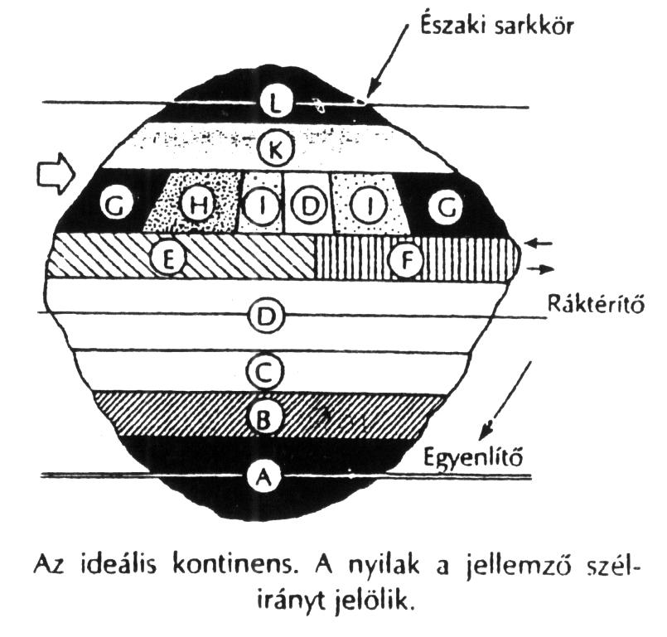

IV. Papucsállatkák szaporodási görbéinek elemzése 10 pont
Az alábbi ábrán két papucsállatkafaj, a Paramecium aurelia és a Paramecium caudatum egyedszámának változását látjuk az idő függvényében, ha egy edényben tiszta tenyészet formájában külön-külön szaporítjuk el őket. Az edényekben baktériumtenyészet volt, amely a papucsállatkák számára megfelelő táplálékot biztosított. A harmadik grafikon azt a kísérleti eredményt mutatja, amikor a két fajt egy közös tenyészetben próbáljuk elszaporítani.
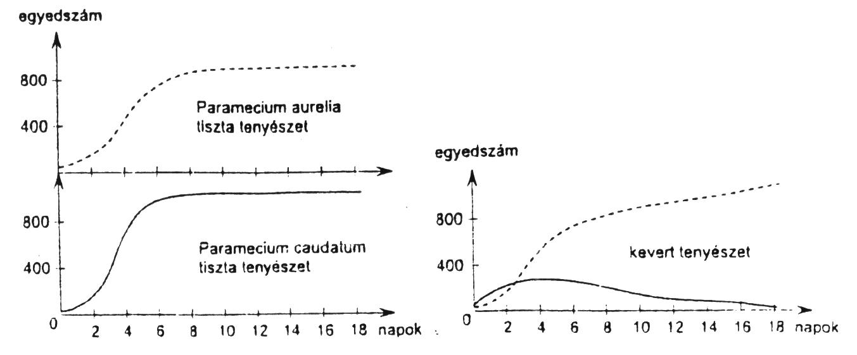

Négyféle asszociáció
(Minden helyes válasz 1 pont)

A) a Paramecium aureliára jellemző
B) a Paramecium caudatumra jellemző
C) mindkettőre jellemző
D) egyikre sem jellemző

1. Tiszta tenyészete korlátlan növekedési görbét mutat. ………..
2. Valamilyen adottságánál fogva szelekciós hátrányt szenved a másik fajjal szemben. ………..
3. Együttes tenyésztés esetén a növekedési üteme lassúbb a tiszta tenyészetben tapasztaltaknál. ………..
4. Tiszta tenyészetben korlátolt növekedési görbét mutat. ………..
5. Együttes tenyésztés esetén a növekedési üteme gyorsabb a tiszta tenyészetekben tapasztaltaknál. ………..
6. Valamilyen adottságánál fogva szelekciós előnyt élvez a táplálékszerzésben a másik fajhoz képest. ………..

Válaszoljon a kérdésekre!
7. Melyik rendszertani törzsbe és a törzs melyik osztályába sorolhatók a vizsgálatokhoz használt élőlények? 2 pont
……………………………………………………………………………………………………….
……………………………………………………………………………………………………….
8. Melyik populációs kölcsönhatást szemléltette a vizsgálat? 1 pont
……………………………………………………………………………………………………….
9. Általános fogalommal meghatározva, mi szabta meg, hogy a függőleges tengely mely értékénél stabilizálódik a tenyészetekben a papucsállatkák egyedszáma?
………………………………………………………………………………… 1 pont

V. Csoportos választáskombináció 17 pont
A következő feladatok jellemzői:
1. populációk együttélési formája,
2. mindkét együtt élő számára azonos az együttélés hatása,
3. két együtt élő számára eltérő az együttélés hatása,
4. mikroorganizmusokra jellemző
5. növényekre jellemző
6. állatokra jellemző

Választható kombinációk:
A) az 1., 3., 4. igaz D) az 1., 2., 4., 5., 6. igaz
B) az 1., 3., 5. igaz E) a 2., 4., 5., 6. igaz
C) az 1., 3., 4., 5., 6. igaz

1. szimbiózis ……….. 5. kommenzalizmus ………..
2. parazitizmus ……….. 6. félparazitizmus ………..
3. versengés ……….. 7. antibiózis ………..
4. zsákmányszerzés ………..

A következő feladtok jellemzői:
1. előfordulása közepes vízellátottságot feltételez,
2. előfordulása vízben gazdag környezetet feltételez,
3. az alapkőzet és a talaj befolyásolja kialakulását,
4. jellemző előfordulása hegyvidékeken van,

5. jellemző előfordulása alföldön van,
6. kialakulása tipikus a kiirtott erdők helyén

Választható kombinációk:
A) az 1., 2., 3., 4. igaz D) az 1., 4., 6. igaz
B) az 1., 3., 4. igaz E) a 2., 5. igaz
C) az 1., 3., 5. igaz

8. lejtőssztyepprét ……….. 13. hegyi kaszálórét ………..
9. löszgyep ……….. 14. homoki gyep ………..
10. szikes ……….. 15. sziklagyep ………..
11. nádas ……….. 16. magassásos ………..
12. mocsárrét ……….. 17. láprét ………..

VI. Hazai bükkösök és tölgyesek 10 pont
Hasonlítsa össze a hazai bükkösök és tölgyesek jellemzőit! A helyes válasz betűjelét írja a feladat melletti vonalra! (Minden helyes válasz 1 pont)

Négyféle asszociáció
A) a bükkösökre jellemző
B) a tölgyesekre jellemző
C) mindkettőre jellemző
D) egyikre sem jellemző

1. Klímazonális erdőtársulás. ………..
2. Hazánkban mintegy 600 méter felett alakulnak ki. ………..
3. Csak intrazonális típusa ismert hazánkban. ………..
4. Hazánkban több klímazonális típusuk ismert. ………..
5. Névadó fáik puhafák. ………..
6. Klímazonális típusaikra általában nem egy faj jellemző. ………..
7. Kora tavaszi aszpektusuk hagymás-gumós fajokban gazdag. ………..
8. Legmagasabb szintje lombkoronaszint. ………..
9. Névadó nemzetségüknek hazánkban több faja is él. ………..
10. Rendszerint egyetlen fafajból állnak. ………..

VII. Négyféle asszociáció 30 pont
A) genetikai sodródás
B) génáramlás
C) mindkettő
D) egyik sem

1. adaptív evolúciós folyamat ………..
2. nem adaptív evolúciós folyamat ………..
3. véletlen jellegű változást jelent ………..
4. ugrásszerű evolúciót jelent ………..
5. fokozatos evolúciót jelent ………..
6. egymással határos populációk között megy végbe ………..
7. két egymás mellett élő faj egyedei között megy végbe ………..
8. a kis létszámú populációkban bekövetkező véletlen változás ………..
9. két olyan populáció között megy végbe, amely ugyanazon az elterjedési területen él ………..
10. egyik formája az alapítóelv ………..

A) konvergencia
B) divergencia
C) mindkettő
D) egyik sem

11. evolúciós változási folyamat ………..
12. nincs evolúciós jelentősége ………..
13. közös származás ellenére különbözővé válás folyamata ………..
14. más-más öröklöttség ellenére hasonló élőlények alakultak ki folyamata
során ………..
15. nem igazolja a közös származást ………..
16. vizsgálata a közös származást tárja fel ………..
17. adaptív evolúciós folyamat ………..
18. ugrásszerű evolúciós folyamat ………..
19. véletlen evolúciós folyamat ………..
20. döntő volt folyamatában a természetes szelekció ………..

A) génáramlás
B) alapítóelv
C) mindkettő
D) egyik sem

21. a genetikai sodródás különleges esete ………..
22. különböző fajba tartozó populációk között megy végbe ………..
23. nincs evolúciós jelentősége ………..
24. ugyanabba a fajba tartozó szomszédos populációk között megy végbe ………
25. evolúciós jelentőségű lehet ………..
26. ugrásszerű evolúciós folyamat ………..
27. fokozatos evolúciós folyamat ………..
28. ezzel a folyamattal terjedt el a B-vércsoport Európában ………..
29. ez a folyamat alakíthatta ki az Ázsiából származó indiánokban a 0-vércsoport nagy gyakoriságát ………..
30. nem adaptív evolúciós folyamat ………..

VIII. Többszörös asszociáció 10 pont
A) Rudapithecusok
B) Australopithecusok
C) Ramapithecusok
D) Dryopithecusok

1. fejletlenebbek voltak a Homo erectusoknál ………..
2. a ma élő emberszabású majmok ősei lehettek ………..
3. kipusztultak ………..
4. több, mint 20 millió éves lelet ………..
5. 8-15 millió évvel ezelőtt élhetett ………..
6. 5 millió évnél fiatalabb lelet ………..
7. két lábon járó élőlény volt ………..
8. lent a földön élő lény volt ………..
9. agykoponyájának űrtartalma kisebb volt, mint a fejlett, korai
embereké ………..
10. hasonló lehetett, mint az emberfélék és az emberszabású majmok
közös őse ………..

